Testing Sprint 5 (Mobilitas)

API

1. Tambah Mobilitas
2. Ketika berhasil menambahkan data mobilitas

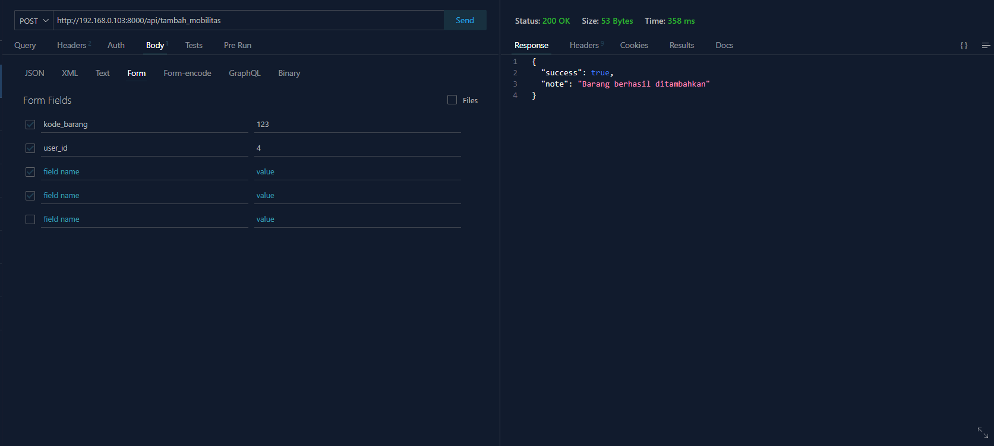

Success

Output : mendapatkan status_code = 200 dengan ‘note’ = Barang berhasil ditambahkan”

1. Ketika barang yang pernah ditambahkan, ditambahkan ulang

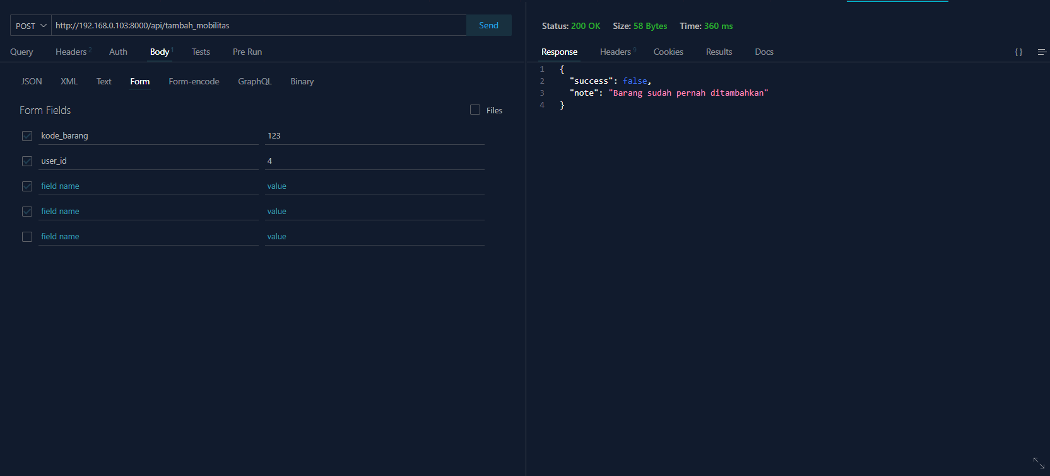

Success

Output : Mendapatkan ‘status’ = false dengan ‘note’ = Barang sudah pernah ditambahkan

1. Ketika code_barang tidak ditemukan

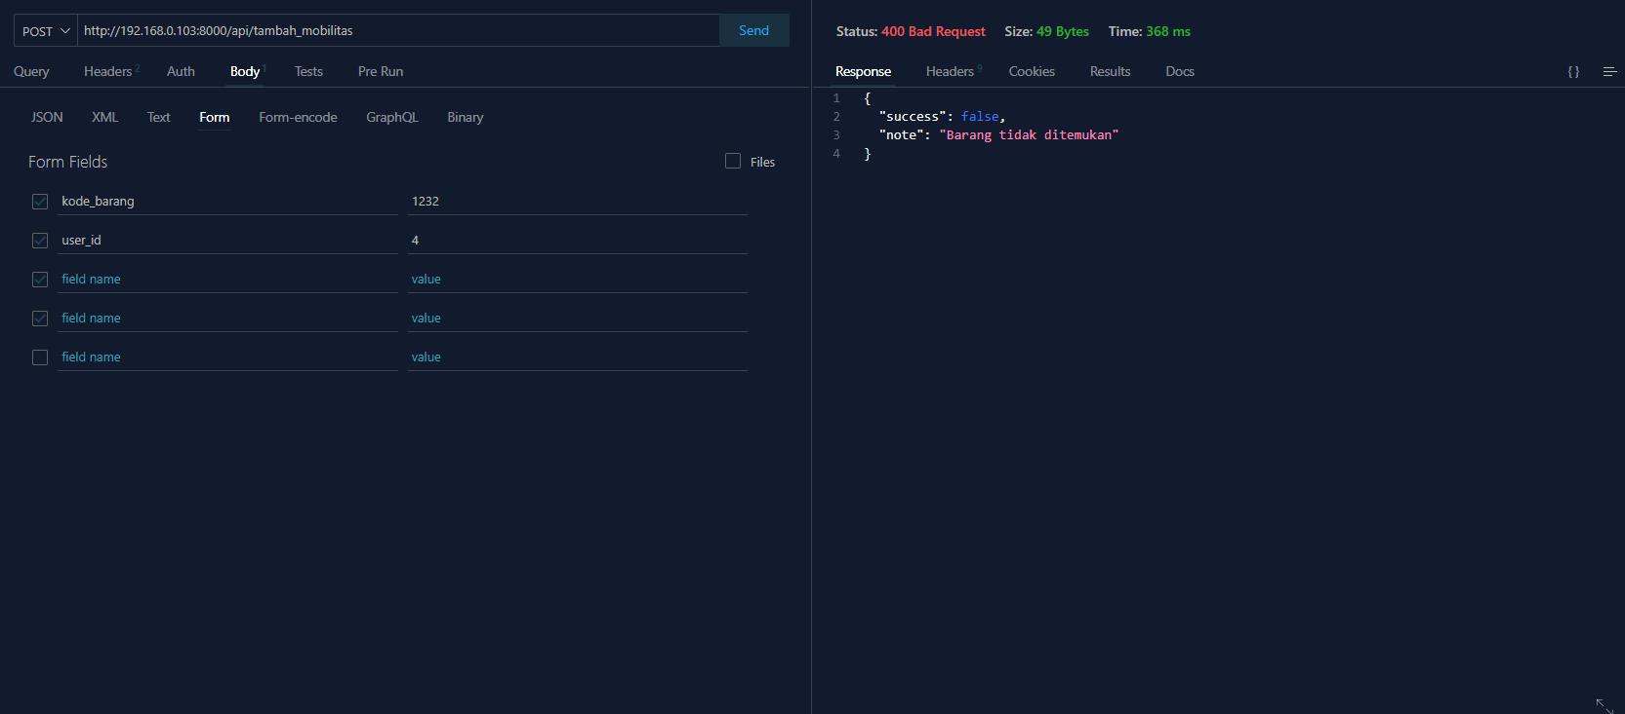

Success

Output : Mendapatkan status_code = 400 dengan note = “Barang tidak ditemukan”

1. Ketika selesai melakukan mobilitas